深圳市科学技术发展“十二五”规划(G)
（三）网络与通信。
深圳网络与通信部分领域已达到世界先进水平，应把握国际通信产业调整机遇，适应网络经济发展的新需求，在新一代通信网络领域抢先布局，打造国际领先的网络通信产品研发生产基地。
发展思路：掌握下一代网络、宽带无线移动通信等领域关键核心技术，构建高可信的网络管理体系，研发智能终端和家庭网络等设备和系统，加强复杂海量网络数据处理与分析。
8．通信技术。
重点发展4G通信、60GHz通信、低功耗的短距离无线通信、环境自适应、压缩感知、移动体间的无线通信、电力载波、协作通信、微波通信、特殊环境下的RFID、新型移动互联网络架构、移动支付、移动多媒体通信等关键技术。
9．网络技术。
重点发展低功耗高速无线传感器网络、认知无线网络、自组织网络、近距离移动无线互联网络、物联网架构、异构网融合、网络安全等关键技术。
10．网络数据处理技术。
重点发展Web2.0应用技术、语义互联网技术、基于移动智能终端的情景感知计算技术、智能网络爬虫技术、图像搜索技术、互联网海量数据挖掘技术、社会网络分析与网络舆情监测技术、移动互联网应用技术、移动互联网浏览器技术。
跟踪视频无线传感器网络等前沿技术。
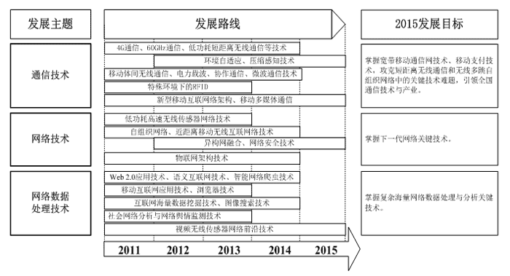
图3：网络与通信领域发展路线图

